基于深度学习的MNIST手写数字识别系统
22121630 汪江豪
摘 要：本项目基于Pytorch框架，主要使用CNN卷积神经网络，构建了一个完整的MNIST手写数字识别系统，包含数据收集、模型训练、模型测试、特征分析、模型分析等内容和自定义数据集识别等功能。旨在完成手写数字识别系统的构建，同时分析深度学习过程中模型的性能差异，以指导后续其他基于深度学习的CV项目构建。
关键词：Pytorch, MNIST, CNN, 模型训练
1. 项目背景和意义
1.1项目背景
手写数字识别是计算机视觉领域的经典问题，其目标是将手写的数字图像自动分类为对应的数字类别（0-9）。该问题的研究始于20世纪60年代，随着深度学习技术的发展，基于神经网络的解决方案已经成为主流。
MNIST数据集是手写数字识别领域最常用的基准数据集之一，由美国国家标准与技术研究院(NIST)提供，包含了60000张训练图像和10000张测试图像。每张图像是28*28像素的灰度图，代表手写的单个数字。由于其数据规模适中、标注清晰、任务简单，MNIST成为验证机器学习算法性能的“Hello World”级标准。
1.2项目意义
在CV领域，本项目旨在通过对比CNN算法在MNIST数据集上不同数据规模下的性能与效果分析，探索深度学习在计算机视觉领域中应用的巨大潜力。
该项目研究成果可推广到更复杂的图像分类、目标检测等任务中，亦可为后续研究（如手写文字识别、文档分析）提供技术积累与参考。
作为深度学习与计算机视觉两个领域的入门项目，本项目为初学者提供了完整的实验范本（数据分析、模型训练、测试分析），也为学术研究提供了基准实验结果，支持后续改进算法的对比分析。^{[4]}
2.实验原理
2.1 CNN核心思想
卷积神经网络(Convolutional Neural Network, CNN)是一种专门用于处理具有网格结构数据的深度学习模型。其核心思想是通过局部感受野和参数共享，高效提取数据的局部特征。CNN的关键组件包括：
·卷积层(Convolutional Layer)：提取局部特征（如边缘、纹理）。^{[1]}
·池化层(Pooling Layer)：下采样，压缩特征图尺寸，增强鲁棒性。
·全连接层(Fully Connected Layer)：将高维个证映射到分类空间。
·激活函数(Activation Function)：引入非线性（如Relu）。
卷积是CNN中核心操作，数学原理公式为：
$$O\left(i,j\right)=\sum_{c=1}^{C}{\sum_{m}{\sum_{n}{I_{c}\left(i+m,j+n\right)}}}⋅K_{c}\left(m,n\right)+b$$
其中，$O\left(i,j\right)$是输出特征图的像素值，$I_{c}\left(i+m,j+n\right)$是输入特征图的局部区域，$K_{c}\left(m,n\right)$是卷积核的权重，$b$是偏置项。^{[2]}通过该函数，能较好地提取数据特征。^{[3]}
2.2损失函数
损失函数(Loss Function)是深度学习模型训练的核心租价，用于衡量模型预测值与真实值之间的差异。其核心作用是量化误差、指导优化。
损失函数通常用交叉熵表示，本项目的最终分类标签是0~9，属于多分类问题，对于分类问题，公式如下：
$$L\left(y,\hat{y}\right)=-\sum_{i=1}^{C}{y_{i}}\log\left(\hat{y_{i}}\right)$$
其中，$\hat{y_{i}}$是预测概率，$y_{i}$是真实标签编码，通过该函数，能较好地衡量模型效果。^{[4]}
2.3 CNN在MNIST中的优势
相比MLP多层感知机，CNN无需手动展平图像，直接利用空间结构信息，准确率更高。且可通过中间层激活图观察模型如何提取数字特征。
3.系统实现
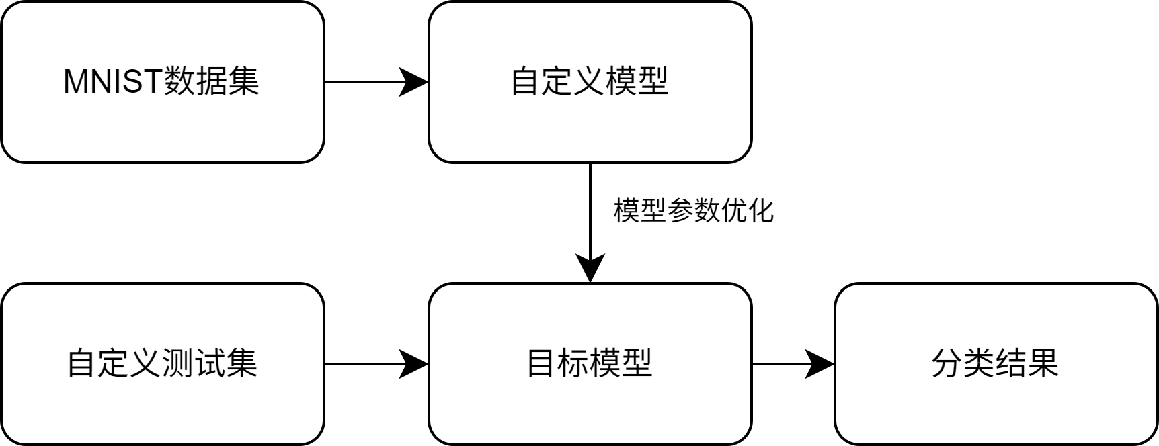
图 1系统实现流程图
如上图，展示了整个手写数字识别系统的实现逻辑，通过MNIST数据集构建自定义模型，然后通过迭代，优化模型参数，构建理想目标模型。最后通过自定义手写数字测试集，测试系统效果。
4.核心步骤
4.1 模型定义与训练
通过继承torch.nn中基类模型Module来构建简单的CNN神经网络模型，并自定义前向传播方法。
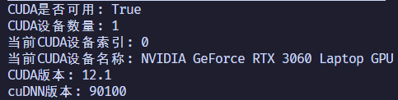
图 2设备选择
模型训练设备选择NVIDIA GeFore RTX 3060而不是CPU，可显著提升卷积计算速度。模型训练设置3个轮次，通过迭代方式提升模型效果。可以多次训练，保存最佳效果下的模型数据字典。^{[5]}
4.2数据规模分析
为了比较不同数据规模、数据轮次训练带来的对实验准确率的影响，我分析绘制了综合的训练过程分析图，旨在揭示深度学习模型对CV项目的训练效果。^{[6]}
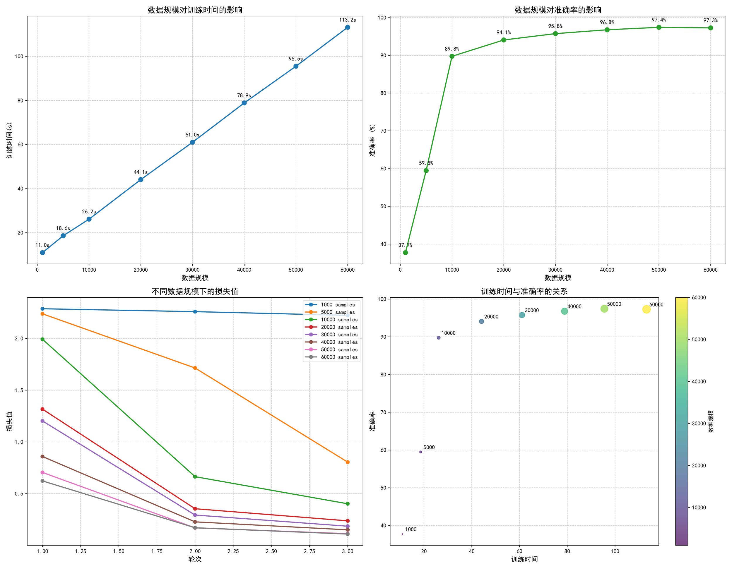
图 3数据规模对训练的影响
如上图，由于MNIST数据集公有近60000张图片，因此我将数据分成了不同规模大小，分别为5000，10000，20000，30000，40000，50000，60000，以全面分析不同数据规模对实验结果的影响。
从左上图，数据规模对训练时间的影响，可以看出，对于CNN模型，训练时间随着数据规模基本是线性增加，在硬件条件允许的情况下，可适当增加数据规模，时间不会显著增加。
从右上图，数据规模对准确率的影响中，可以看出当数据规模小于等于10000时，在提升数据量时能够显著增加模型识别的准确率，但当数据规模超过10000后，继续增大数据量，模型识别的准确率不再明显上升，这表明，我们为了追求训练效率和效果时，最好将数据规模设置在10000以上。^{[7]}
左下图，表明了在不同轮次中，不同的数据规模下损失值的变化情况。可见，数据规模越大，损失值越小，训练效果越佳，权衡考虑，建议将数据规模设置10000以上。
右下图，反映了训练时间对模型准确率的影响，为了获得较好的模型训练效果，数据规模应设置20000以上，保留40秒以上的训练时间。
4.3训练轮次分析
为了探究训练轮次对模型效果影响，我通过迭代不同训练轮次，计算了对应的模型准确率。结果如下图：
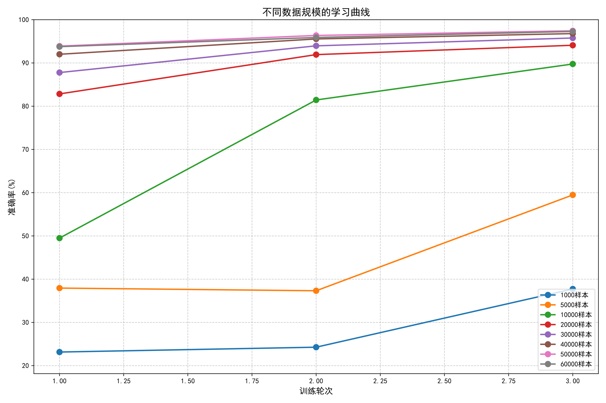
图 4不同轮次和数据规模的学习曲线
可见，为了保证质量，轮次至少2轮以上，数据规模保持在20000以上。
5.效果展示
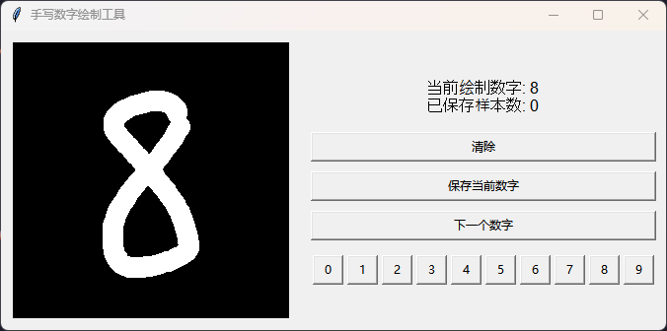
图 5自建测试数据
通过一个demo程序构建了自定义测试集，用户可自行输入数字，进行识别。
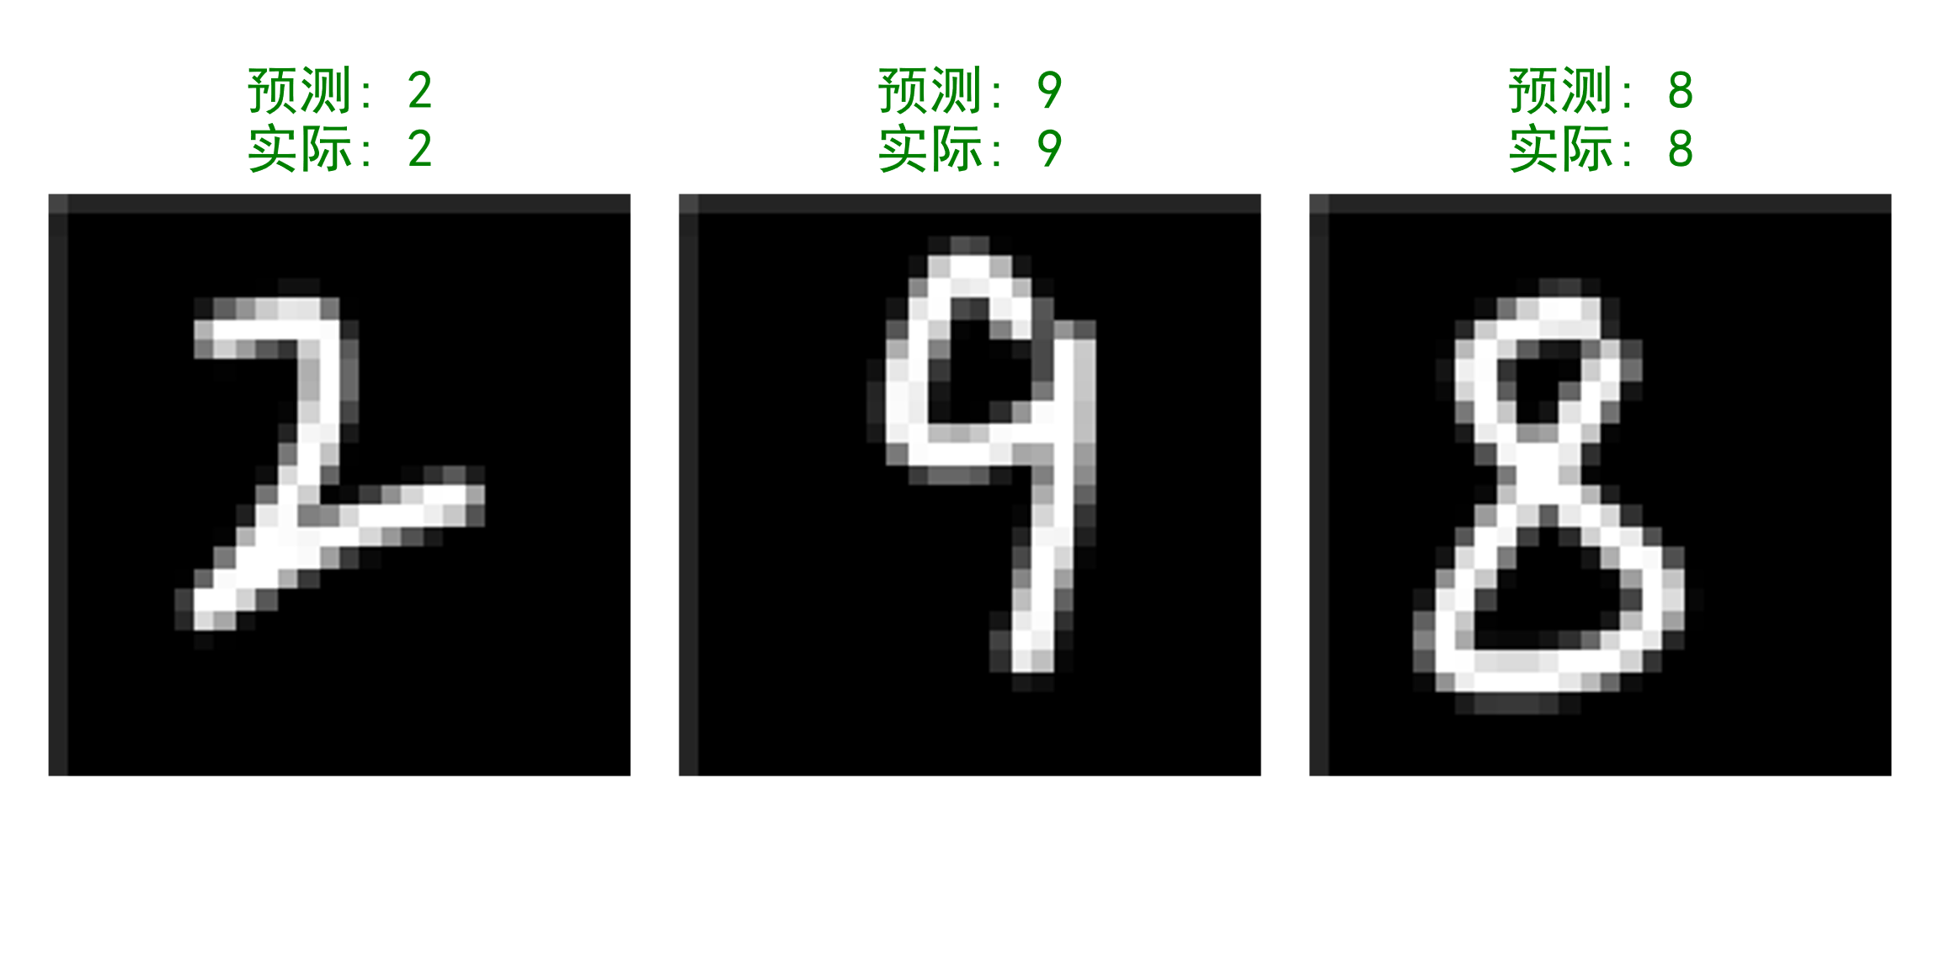
图 6识别结果
如上图，结果识别正确，但若手写体连笔过多，可能错误率较高，后续可通过数据增强，优化模型参数以提高系统鲁棒性。
6.总结
MNIST手写数字识别是计算机视觉领域的经典项目，此次通过结合深度学习CNN算法，让我深入了解了CV项目的丰富性和深度学习算法的强大之处，当下AI火热，我们应多接触前沿AI知识，并横向运用于CV等其他领域，以提升自己的计算机学科素养能力。
参考文献
- Shannon C E. A Mathematical Theory of Communication. Bell System Technical Journal, 1948, 27(3): 379-423.
- LeCun Y, Bottou L, Bengio Y, Haffner P. Gradient-Based Learning Applied to Document Recognition. Proceedings of the IEEE, 1998, 86(11): 2278-2324.
- 陈云霁，智能计算系统——从深度学习到大模型, 机械工业出版社, 2024: 49-60
- Goodfellow I, Bengio Y, Courville A. Deep Learning[M]. MIT Press, 2016: Chapter 9.
- Chollet F. Deep Learning with Python[M]. Manning Publications Co., 2017: Chapter 3.
- 罗婧, 叶志晟, 杨泽华, 傅天豪, 魏雄, 汪小林, 罗英伟, . 研发类GPU集群任务数据集的构建及分析[J]. 计算机工程与科学, 2024, 46(12): 2128-2137
- Bishop C M. Pattern Recognition and Machine Learning. Springer, 2006: 209-210.

